Afganistán, tumba de imperios

William Dalrymple nos traslada al universo victoriano de la India británica, la Rusia zarista, y la Persia y el Afganistán del Gran Juego en un apasionante relato que evoca al mejor Kipling; Una apasionante crónica del mayor desastre imperial británico con enormes paralelismos con la actualidad y las recientes invasiones de suelo afgano.
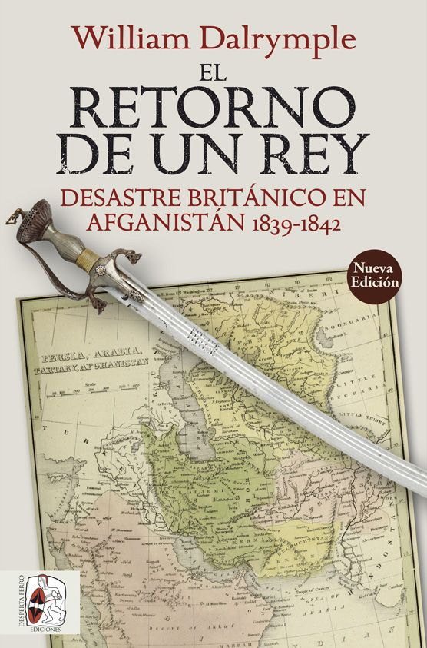
26-5-2021 – La editorial Desperta Ferro Ediciones publica El retorno de un rey. Desastre británico en Afganistán 1839-1842, del aclamado historiador y autor de literatura de viajes escocés William Dalrymple.
En la primavera de 1839, cerca de 20 000 soldados de la Compañía Británica de las Indias Orientales, encabezados por emperifollados lanceros con casacas escarlata y chacós emplumados, cruzaron los pasos de alta montaña para invadir Afganistán y restablecer en el trono al Shah Shuja al-Mulk. Sin embargo, tras dos años de relativamente pacífica ocupación, el pueblo afgano respondió a la llamada a la yihad y el país entero estalló en una violenta rebelión. La Primera Guerra Anglo-Afgana terminó en la mayor humillación militar británica del siglo XIX: un ejército entero de la entonces nación más poderosa del mundo acosado hasta la completa aniquilación por "bárbaras" tribus de "harapientos" montañeses. El retorno de un rey, contado a través de las vivencias de personajes inolvidables y pintorescos de ambos bandos, es el mejor relato la Primera Guerra Anglo-Afgana, en el que por vez primera se emplean las crónicas afganas contemporáneas del conflicto. El galardonado historiador William Dalrymple narra con maestría el mayor desastre de la Gran Bretaña imperial en un libro que puede leerse como una aguda parábola acerca de la ambición colonial y la colisión cultural, de la insensatez y la arrogancia, en un momento en el que el mundo todavía no era finito ni estaba cartografiado al detalle, en el que los intereses políticos y comerciales se conjugaban con el exotismo y la aventura.
Ganador del Hemingway Prize
Ganador del Kapuściński Prize
Finalista del Samuel Johnson Prize
Finalista del Duff Cooper Prize
Finalista del Hessell-Tiltman Prize
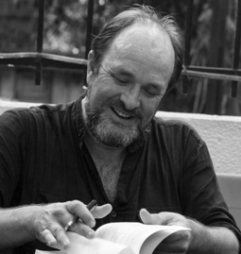
William Dalrymple es un reconocido historiador y escritor escocés, miembro de la Royal Society of Literature y de la Royal Asiatic Society y autor de obras tan relevantes como El último Mogol, La ciudad de los djinns o La anarquía. La Compañía de las Indias Orientales y el expolio de la India. Sus libros han recibido numerosos premios y galardones, entre ellos el Duff Cooper Memorial Prize, el Thomas Cook Travel Book Award, el Sunday Times Young como escritor británico del año, el Hemingway, el Kapuściński y los Premios Wolfson. Ha sido cuatro veces candidato, y una preseleccionado, para el Premio Samuel Johnson de no ficción.
En librerías el miércoles 2 de junio. Pincha en este enlace para obtener más información sobre la obra y aquí para consultar nuestro Catálogo de publicaciones.
Contacto y entrevistas:
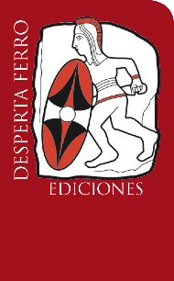
Javier Gómez Valero - Comunicación
Tel. 658 160 824 - comunicacion@despertaferro-ediciones.com
NOTA DE PRENSA
wwww.despertaferro-ediciones.com

www.despertaferro-ediciones.com

www.despertaferro-ediciones.com

